**Alternar rastreabilidade picking - Criteria**

**Teste 03**

Remessa com status igual a NÃO INICIADO com item ZFER com rastreabilidade – MTS

Material 2515-00001

OV 141508

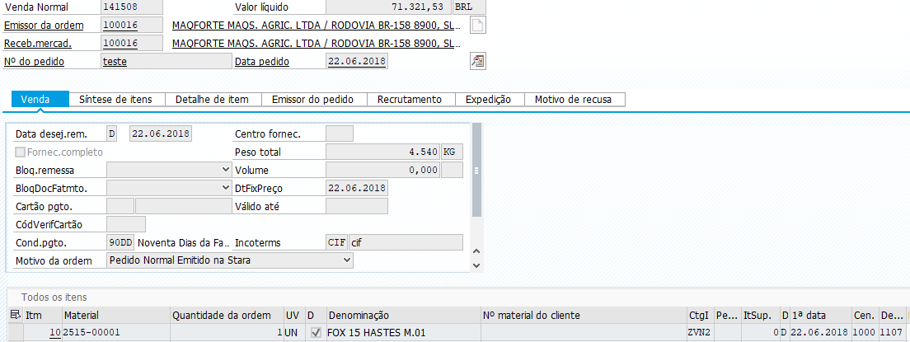

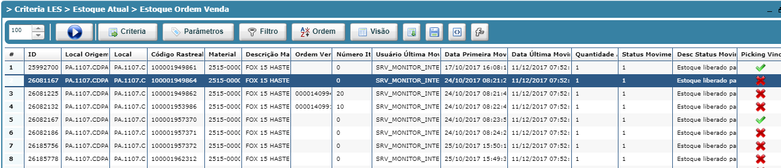

Remessa 80358191



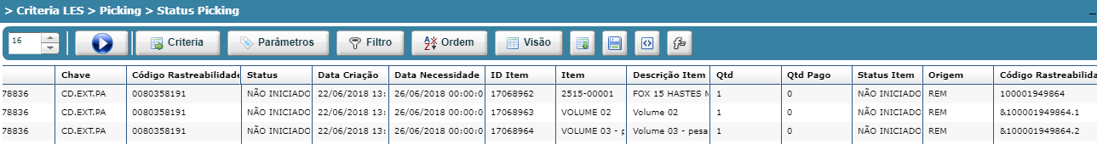

Na tela Alternar Rastreabilidade Item listou os itens

